

Comment utiliser les TIC pour expérimenter l'activité de l'entreprise ?
sommaire
INTRODUCTION 1
1) Pourquoi avoir choisi d’expérimenter un PGI en milieu scolaire ? 2
a) par intérêt pédagogique : 3
2) Quelles sections en Economie Gestion sont susceptibles d’être concernées par cet outil ? 3
3) Quel PGI retenir ? 3
4) Quelle installation choisir ? 4
5) Comment utiliser le PGI dans son enseignement ? 4
6) Les différents types d’usages pédagogiques du PGI 5
a) Les usages en cours en salle banalisée 5
b) Les usages en TD en salle informatique : 6
c) Les usages au sein d’un établissement avec plusieurs sections 6
d) Les usages inter établissements 6
7) L’outil peut-il être aussi un support d'évaluation ? 7
8) Quelles sont les limites de cet outil ? 8

INTRODUCTION
Comment utiliser un PGI pour expérimenter l’activité d’une entreprise en décrivant ses processus de manière à illustrer ou mettre en œuvre les points des programmes de nos enseignements ?

Vaste question et je vais très modestement essayer de fournir des éléments de réponses et des pistes de réflexions sur l’utilisation en classe et en TD d’un PGI comme moyen d’enseignement.

Tout d’abord il me semble important de définir ce qu’est un PGI

Un PGI est un progiciel de gestion intégré ERP en anglais, l’objectif d’un PGI est de couvrir l’ensemble des grands processus de l’entreprise de bout en bout. La principale caractéristique d’un PGI repose sur sa base de données unique sur laquelle s’intègre des modules standard plus ou moins nombreux dans une même interface, ayant la même ergonomie et la même philosophie de paramétrage. A titre d’exemple on pourra retrouver dans un PGI les modules suivants :

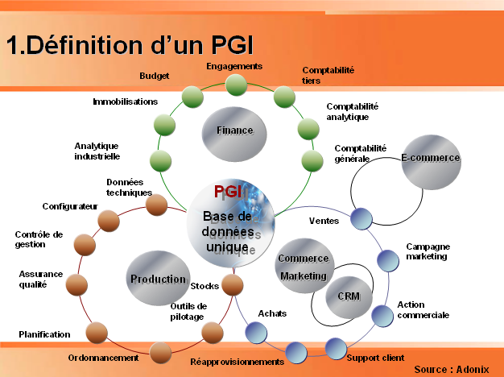

- Le module de Gestion commerciale, qui permettra de gérer les commandes clients, les bons de livraison, les factures, les avoirs mais aussi la gestion des articles, la gestion des stocks ainsi que des outils statistiques et surtout ce module permettra l’intégration automatique des factures en comptabilité en générant les écritures comptables
- Le module de la Gestion des immobilisations qui permettra de traiter l’ensemble du processus de la saisie des caractéristiques d’une immobilisation jusqu’au tableaux d’amortissement et l’intégration automatique en comptabilité.
- Le module de la gestion comptable et financière, qui permettra quand a lui la saisie des écritures comptables, le suivi des comptes, des banques, d’effectuer les travaux d’inventaire et l’établissement des documents de synthèse.
- Le module de la gestion du personnel qui permettra de traiter l’ensemble des opérations liées à la gestion de la paie et leurs intégrations automatiques en comptabilité.

Mais aussi des modules

- de gestion de la production, et gestion de projets de gestion de la relation client

Ainsi comme nous pouvons le constater le PGI traite de manière automatique les conséquences d’un événement économique qui s’est produit dans l’environnement d’une entreprise. Il met en relation les acteurs de l’entreprise qui mutualisent leurs compétences et le PGI est seulement l’outil qui permet de les réunir.

1) Pourquoi avoir choisi d’expérimenter un PGI en milieu scolaire ?

- par intérêt pédagogique :

Le constat était le suivant :

  - Sur le plan pédagogique le PGI est un moyen efficace de comprendre le découpage des processus des relations et des flux qui s’établissent entre les acteurs d’une organisation.
  - Il semble également que l’étude des PGI soit aussi un moyen de mettre en place de nouvelles formes pédagogiques privilégiant le travail collaboratif plutôt qu’individuel.

Le PGI est donc à mon sens un moyen facilitateur d’enseignement c’est un outil novateur

2) Quelles sections en Economie Gestion sont susceptibles d’être concernées par cet outil ?

Le PGI couvrant l’ensemble des activités d’une organisation il semble évident de dire qu’il couvre donc l’ensemble de nos programmes en Economie Gestion du BEP au BTS quelque soit la dominante qui peut être comptable commerciale administrative. Nous sommes donc tous concernés par le PGI et celui-ci ci doit donc trouver naturellement sa place dans nos enseignements que ce soit en cours ou en TD voir dans le cadre d’un projet.

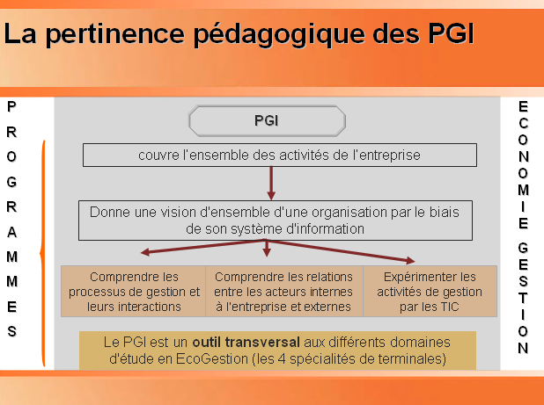

3) Quel PGI retenir ?

Le PGI à retenir est celui qui est en parfaite corrélation avec le niveau d’enseignement ou vous voulez le mettre en œuvre, c’est l’élément le plus important à mon sens. Pour notre expérimentation qui couvre des classes de niveaux de premières et de terminales le PGI qui a été retenu est le PGI de CEGID dans sa version business line Millenium c'est-à-dire la plus épurée en terme de modules et en même temps la plus accessible au niveau de son interface pour des élèves de première et de terminale. Son ergonomie homogène, sa simplicité, sa convivialité lorsqu’ on l’utilise se dégage rapidement et nous as séduits. Le PGI retenu intègre 4 modules le module de comptabilité, le module de gestion commerciale, le module des Tiers, et le module des immobilisations).

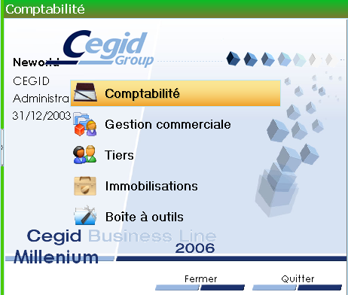

Imposé un PGI trop élaboré à des classes de premières et terminales c’est à coup sur des contraintes supplémentaires à terme. (Nécessitant un temps de formation à l’outil plus long et sans intérêt, le fait d’avoir trop d’options créent des bruits et perturbe l’essence même de ce que vous voulez montrer ou analyser dans l’étude que vous aller en faire)

4) Quelle installation choisir ?

Le PGI que nous avons retenu peut s’installer de différentes manières de la plus simple à la plus complexe. C’est un avantage, car cela peut nous permettre de faire évoluer petit à petit les usages vers des usages plus aboutis allant vers la simulation d’une entreprise. On peut donc choisir de l’installer en monoposte pour des usages de niveau 1, sur le réseau local en client serveur ou en accès web pour des usages correspondants à la philosophie même d’un PGI c'est-à-dire plusieurs acteurs travaillant ensemble dans une même organisation et ayant des fonctions différentes. Travail collaboratif, coordination des actions…

5) Comment utiliser le PGI dans son enseignement ?

- les usages en cours (salle banalisée)
- les usages en TD (salle informatique)
- Les usages au sein d’un établissement avec plusieurs sections
- Les usages inter établissements

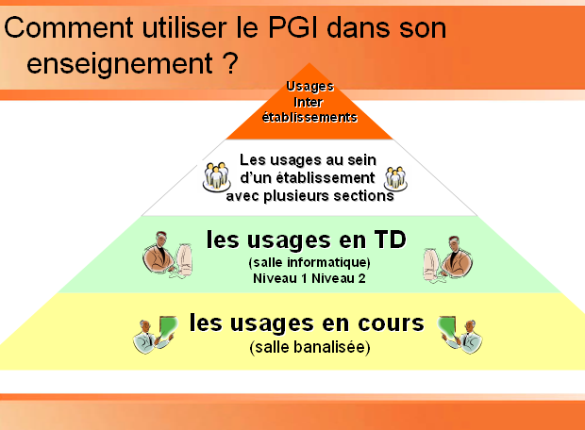

6) Les différents types d’usages pédagogiques du PGI

a) Les usages en cours en salle banalisée
Démonstration pour comprendre un processus comptable ou commerciale, ou lié à l’organisation comptable, à la sécurité des traitements, du réseau

Avantages :
- Permet aux élèves d’appréhender une réalité économique.
- Nécessite peu de moyen (ordinateur logiciel et vidéo projecteur)
- Rapidité dans l’exécution de la démonstration.
- Ne prend pas beaucoup de temps de préparation
- Donc usages faciles à mettre en œuvre.
L’intérêt :
Démonstrations
- l’impact du processus de gestion commerciale sur la gestion comptable
- le sens et la portée des documents commerciaux et leurs impacts sur les stocks
- l’importance des stocks
- le contrôle des documents commerciaux
- le principe de la partie double
- l’intérêt des journaux divisionnaires
- le grand livre (travail sur un compte)
- le contrôle en comptabilité
- la solvabilité des clients
- la gestion des relances…
- outils statistiques

b) Les usages en TD en salle informatique :

L’élève acteur en situation simulant l’organisation comptable et commerciale d’une entité dans le cadre d’un TD ou d’un projet en salle informatique

- Niveau 1 : Utilisation du PGI en monoposte avec stockage de la base de données sur le lecteur personnel de l’élève sur le serveur. Petit TD d’une heure ou deux heures pour appuyer un processus ou un point de programme. A partir d’un mini sujet nous pouvons utiliser le PGI pour créer un devis le suivre en BC puis en BL puis en facture puis vérifier l’écriture comptable, réaliser le règlement, faire le lettrage, et voir l’impact sur le résultat, la trésorerie et le bilan., Requêtes SQL, Recherches d’infos,Analyse

- Niveau 2 : projet ou activité (plusieurs séances sur l’année) Utilisation du PGI en groupe avec la simulation d’une organisation (service gestion commerciale, service comptabilité, un administrateur, un gérant par exemple). Projet plus long à mettre en place. Nécessite un travail collaboratif coordonné, nécessite une préparation plus importante, nécessite une installation en réseau et configuration adaptée aux groupes avec des lecteurs réseau etc.

c) Les usages au sein d’un établissement avec plusieurs sections

Projet global difficile à mettre en place car nécessite une vraie coordination des acteurs enseignants et élèves sur une même organisation (nouvelles formes d’enseignements et nouvelles relations Prof/élèves). Terminale mercatique et terminale CFE avec la terminale GRH par exemple. Ou encore si l’établissement dispose de plusieurs sections STS un projet associant les STS CGO avec les STS MUC, PME PMI, BTS NRC…BTS IG
- les BTS CGO s’occupent de la gestion comptable et financière
- les BTS MUC NRC de la gestion commerciale
- Les BTS Administratif de la partie administrative du projet
- Les BTS IG de l’installation du PGI en réseau, la gestion des droits, sauvegarde, sécurité.

d) Les usages inter établissements

Projet global difficile à mettre en place car nécessite une vraie coordination des acteurs enseignants dans différents établissements (problème lié à la synchronisation des progressions) et élèves sur une même organisation (nouvelles formes d’enseignements et nouvelles relations Prof/élèves)
Cas d’un projet correspondant à un groupe disposant de plusieurs filiales par exemple.
Dans ce nouveau contexte, le lieu physique classe perd de sons sens et de nouvelles relations enseignants/étudiants peuvent s’établir.

7) L’outil peut-il être aussi un support d'évaluation ?

  - Il peut y avoir évaluation si l’outil est adapté au niveau d’enseignement et si il est intégré régulièrement comme support d’enseignement dans le cadre des cours et des TD.
  - En effet je pense que le fait d’intégrer l’outil pour illustrer, démontrer, analyser une situation ou une problématique ou un processus reposant sur un point de programme en cours, permet par petites touches régulières une connaissance structurée des différentes fonctionnalités du logiciel qui font référence à une compétence qui pourra être évaluée en TD par exemple. Le risque ici c’est de passer plusieurs heures à apprendre les fonctionnalités du logiciel avec un mode opératoire pour pouvoir enfin réaliser une évaluation.
  - l’évaluation dépend du bon choix de l’outil PGI qui doit être en adéquation avec le niveau de la section ou on le met en œuvre en termes de fonctionnalités (ni sous dimensionné ni sur dimensionné) il doit être accessible, convivial, simple d’utilisation, avec des modules homogènes au niveau de leurs présentations et de leur ergonomie (possibilités d’enlever du PGI les options ou menus superflus pour l’évaluation sans dénaturer les processus)
  - le temps pour comprendre et assimiler les fonctionnalités doit être le plus court possible
  - il faut que les menus du PGI soient les plus épurés possibles en terme d’options.
  - il faut que le PGI ait des modes opératoires les plus simples possibles (pas 200 pages à imprimer) mais plutôt des modes opératoires en vidéos par fonctions d’environ 1 minute chacun. exemple : comment passer une écriture d’achat.

  - la difficulté va être de comparer le temps que vous estimez nécessaire pour que l’élève soit capable d’utiliser tel ou tel module du PGI par rapport à ce que vous voulez évaluer.
  - Limite de l’évaluation : il faut être sur poste informatique donc TD (donc deux évaluations au lieu d’une) se prête mieux à une évaluation dans le cadre d’un projet.
  - Pour l’enseignant le PGI peut être un excellent outil pour monter rapidement un sujet d’évaluation cohérent (BC/BL/FACT➔ écritures
  - Evaluation facile en comptabilité ➔ le lettrage et le contrôle des comptes à partir du grand livre.
  - Evaluation peut prendre la forme d’une évaluation de projet TCFE ➔ évaluation BAC
  - Le PGI se prête plus facilement par son fonctionnement à une évaluation en groupe
  - Pour l’évaluation individuelle, elle reste possible dans le cadre par exemple d’un travail sur un compte une vérification de comptabilité, requêtes SQL etc..
  - Une évaluation de type stratégie de résolution de problèmes : il s’agit d’interpréter, de hiérarchiser les actions à entreprendre pour dégager les priorités à finaliser.

8) Quelles sont les limites de cet outil ?
Les limites de cet outil correspondent aux limites que nous voulons nous fixer.
Il n’y a pas assez de jeux d’essai : une seule société démo ne permet pas aujourd’hui l’émergence d’usages
Il faut également que la base soit en mouvement permanent pour montrer et analyser plusieurs situations pertinentes dans le temps.

Je crois que si je pouvais émettre un vœu je ferai celui de demander aux éditeurs de nous fournir un maximum de sociétés jeux d’essai cohérents et regroupant l’ensemble des secteurs d’activités.

